ГБПОУ НСО «Новосибирский центр профессионального обучения № 2 им.Героя России Ю.М.Наумова

Педагогическая деятельность
мастера производственного обучения
Епишевой Веры
Александровны

Новосибирск
2016г.
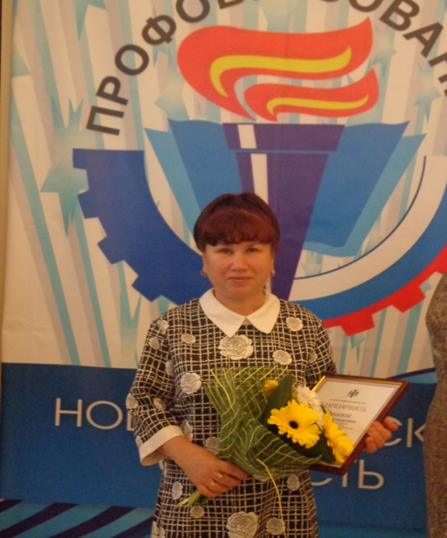
Дата рождения: 22 августа 1960 года
Место рождения: Сахалинская область, город Поронайск
Образование:ГПТУ № 18, Новосибирский индустриально педагогический техникум
Специальность:«Промышленное и гражданское строительство»
Профессия:«Техник - строитель, мастер производственного обучения»
Стаж педагогической деятельности: 35 лет35 года

Высшая квалификационная категория

«ВАЖЕН НЕ САМ ОПЫТ, А МЫСЛЬ, ВЫВЕДЕННАЯ ИЗ НЕГО»
К.Д Ушинский

Тема самообразования
Здоровья сберегающие технологии в образовательном процессе для обучающихся с ограничением возможностями здоровья.
Цель:
Создать благоприятные условия в группе для получения знаний умений навыков по профессий.

Документы об образовании
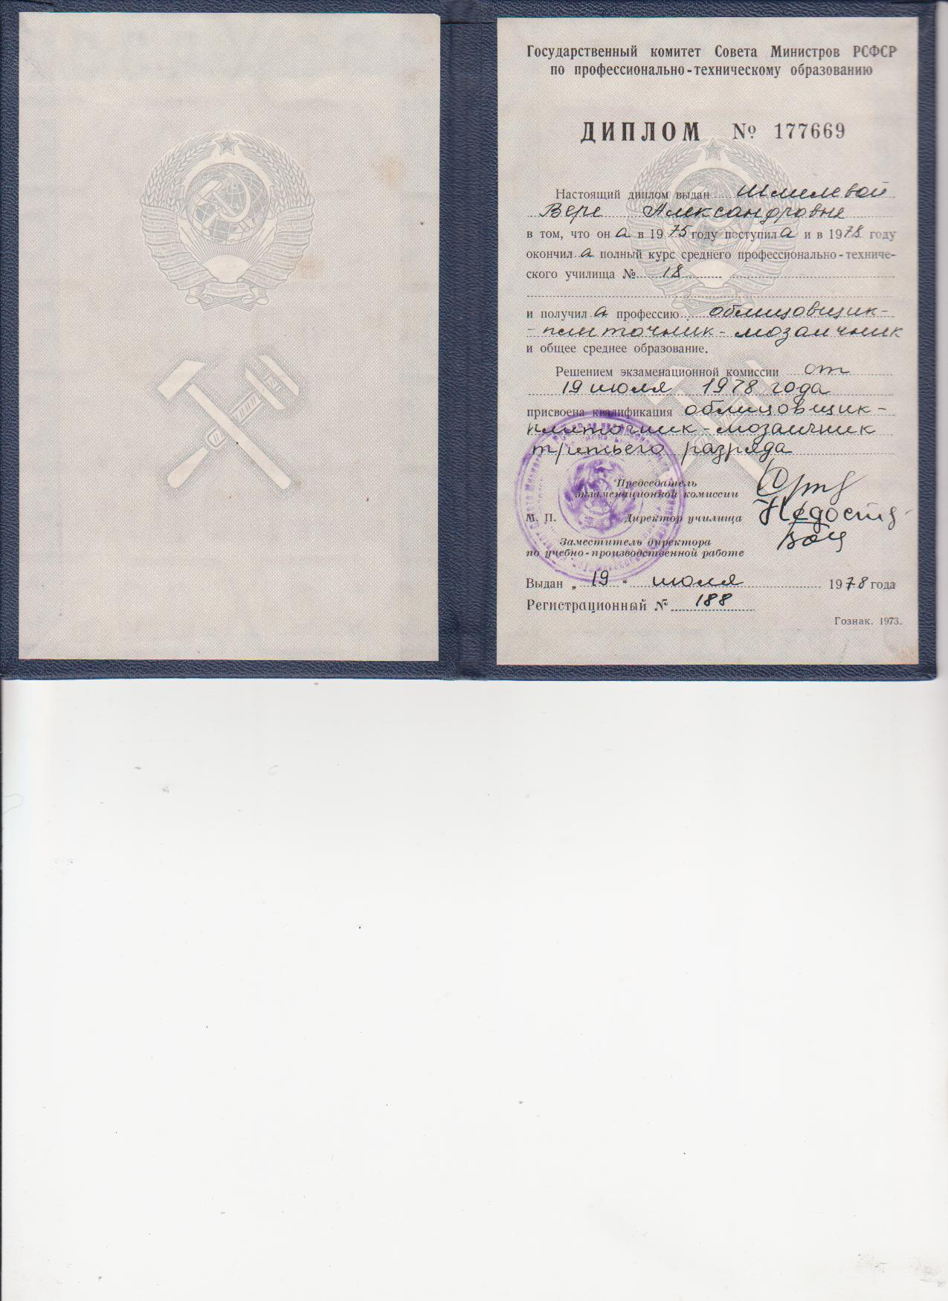

Курсы повышения квалификации

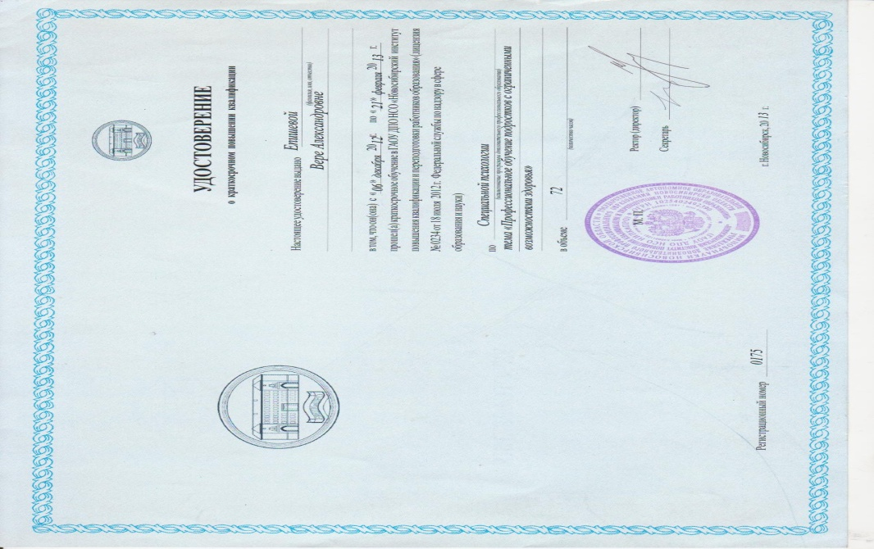

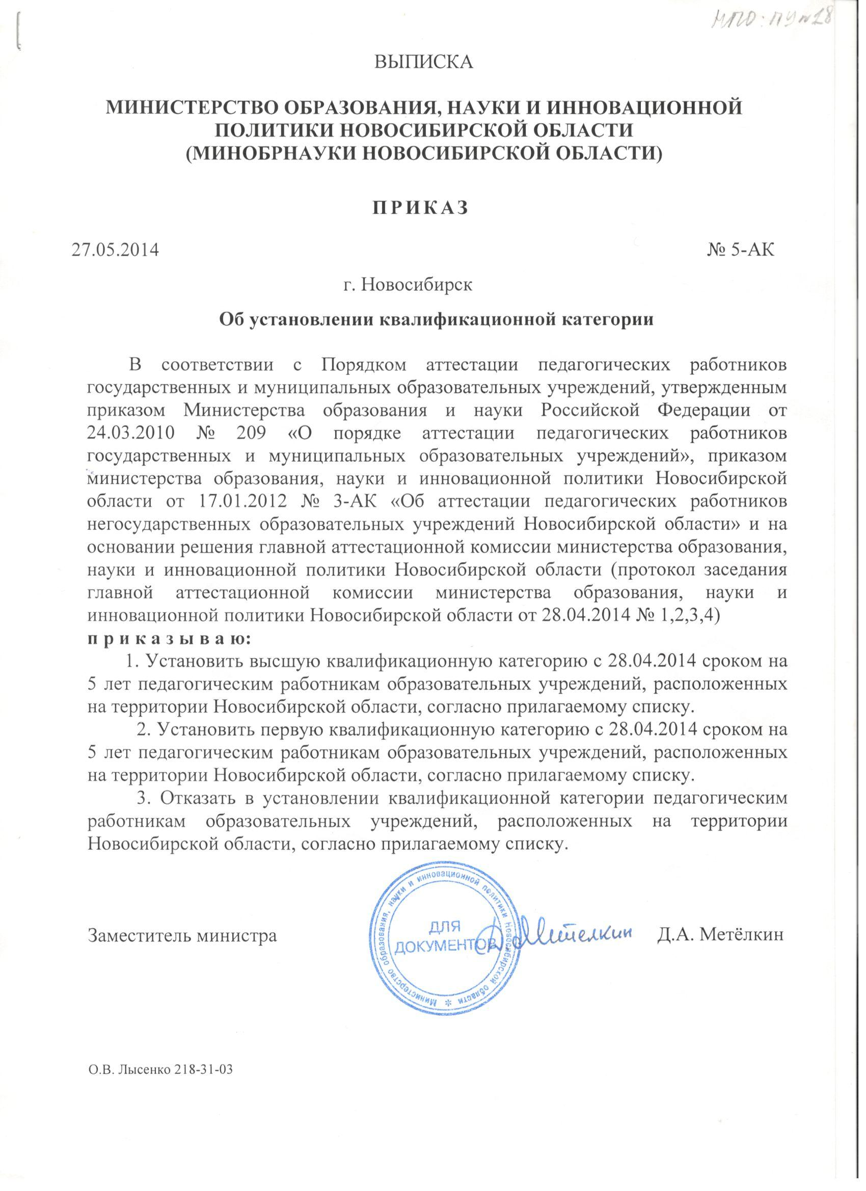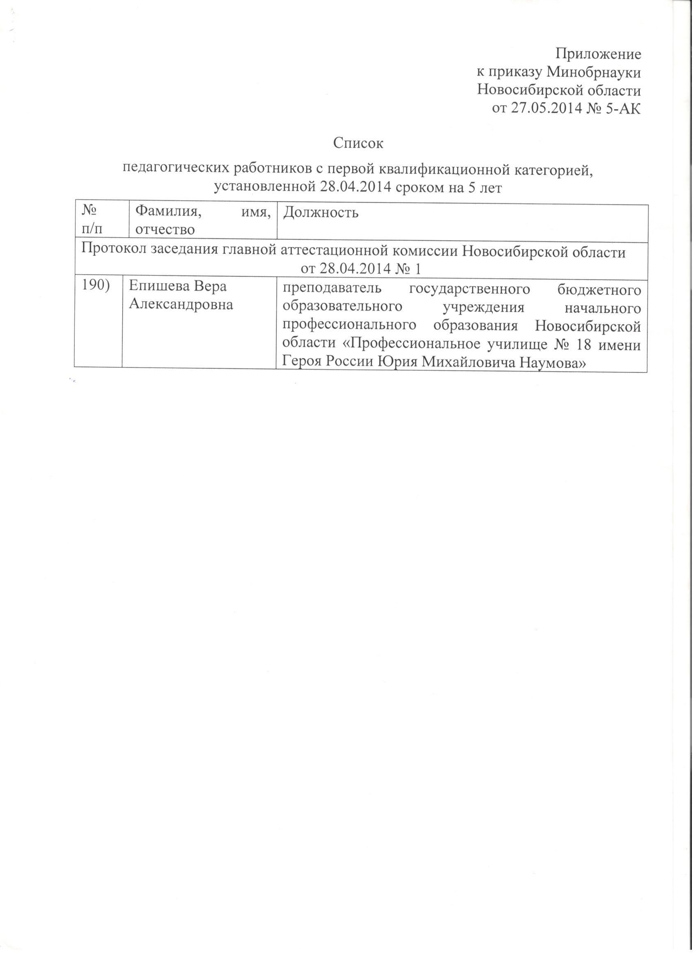

Производственное обучение
(учебная практика ,
производственная практика)

Теоретическое обучение
(технология каменных работ )

Мастер производственного
обучения

Воспитательная работа,
(классные часы,
собрания, встречи)

Контроль качества
(тестовые задания
кроссворды, карточки
с вопросами
рисунками

Психологическиесопровождения
(инструктажи, собрания)

ГОСУДАРСТВЕННОЕ БЮДЖЕТНОЕ ПРОФЕССИОНАЛЬНОЕ ОБРАЗОВАТЕЛЬНОЕ УЧРЕЖДЕНИЕ
НОВОСИБИРСКОЙ ОБЛАСТИ «НОВОСИБИРСКИЙ ЦЕНТР ПРОФЕССИОНАЛЬНОГО ОБУЧЕНИЯ № 2
ИМ. ГЕРОЯ РОССИИ Ю.М. НАУМОВА»

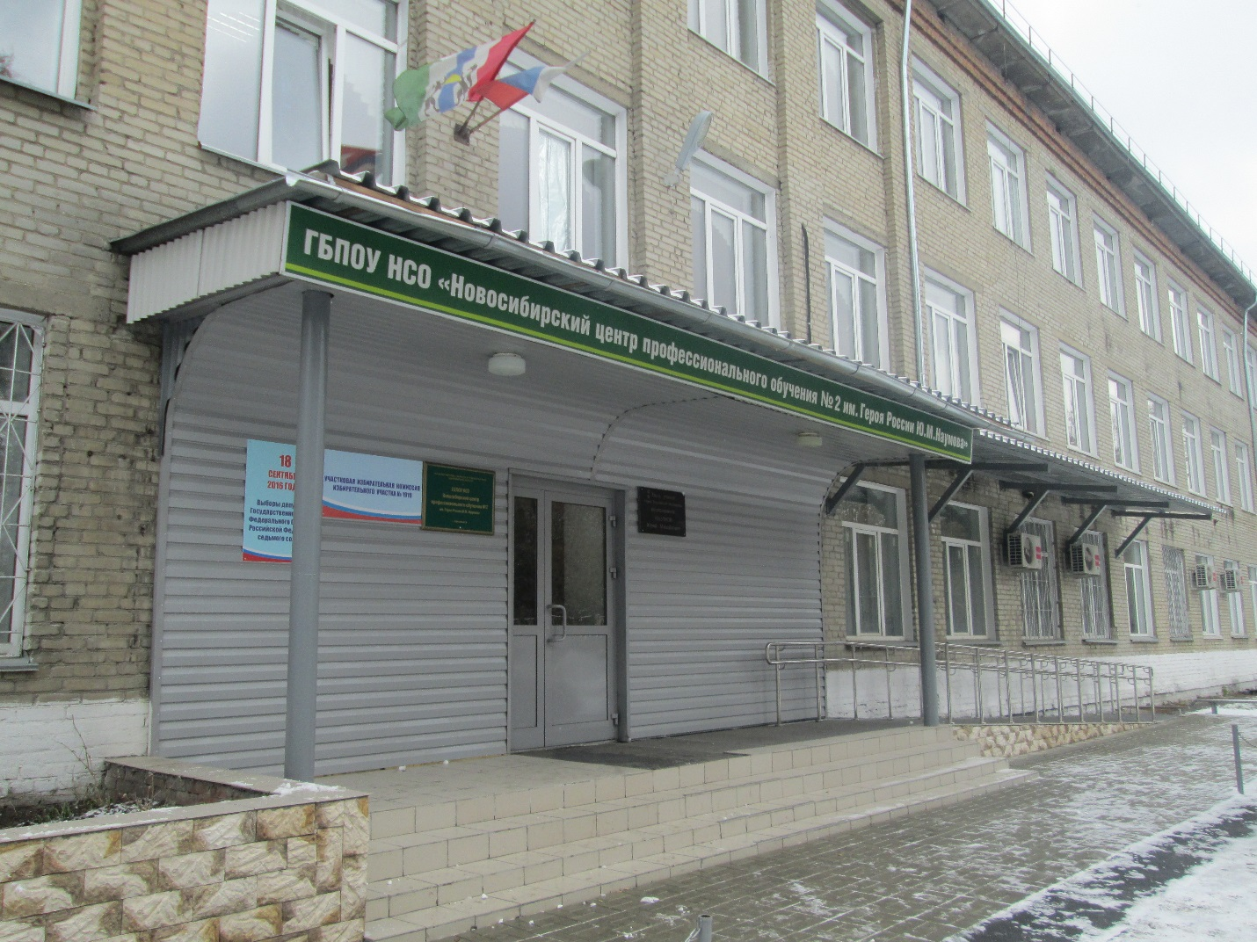

Теоретическоеобучение

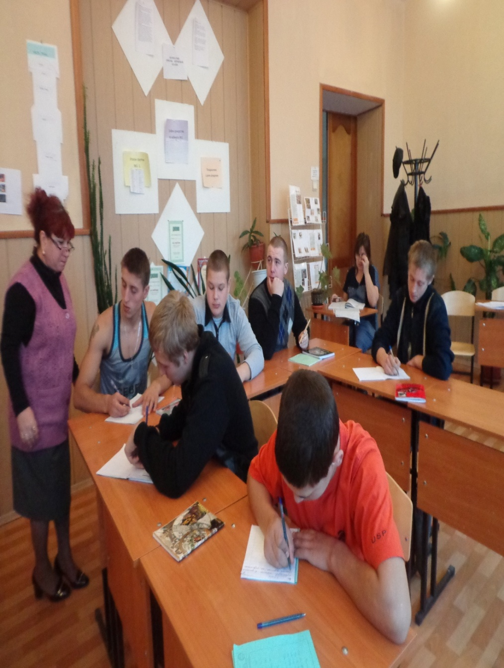
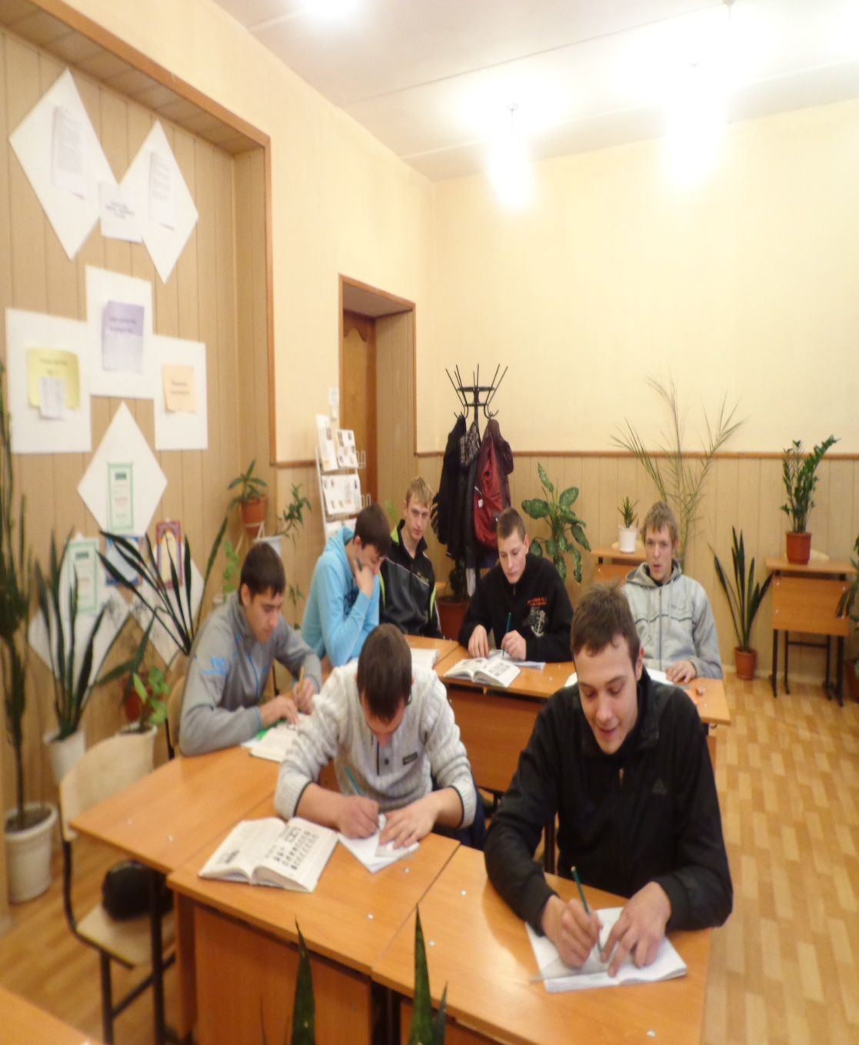
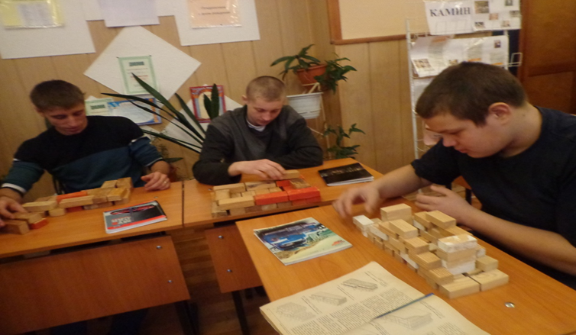
Производственное обучение
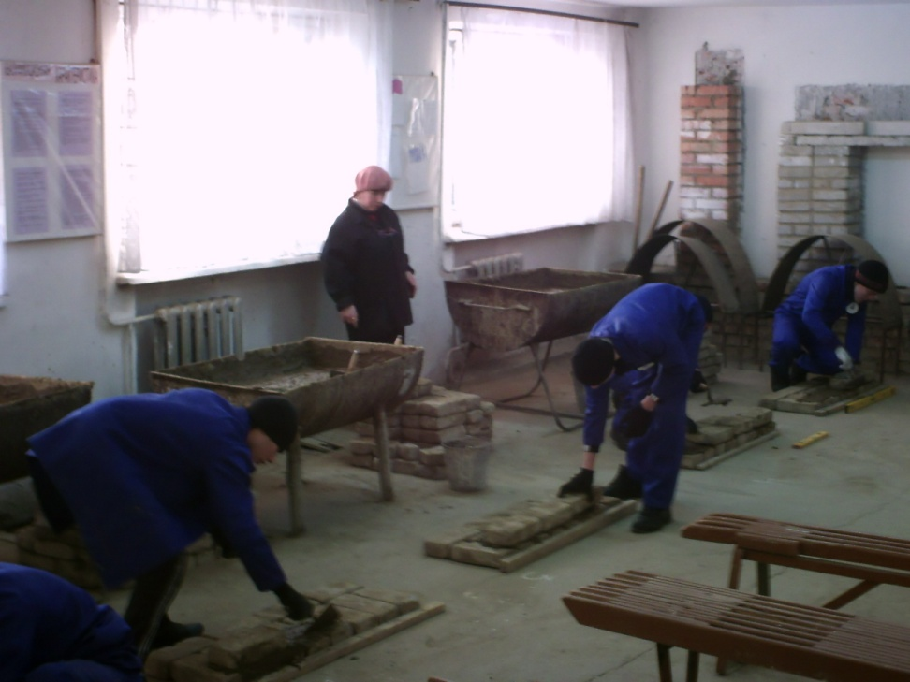

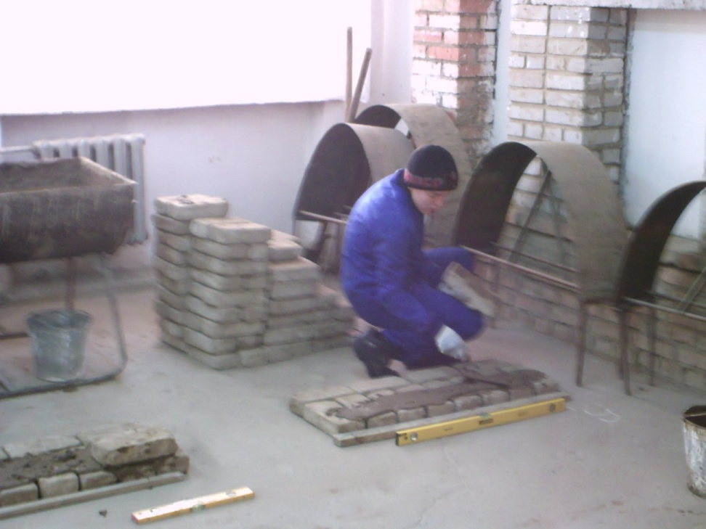

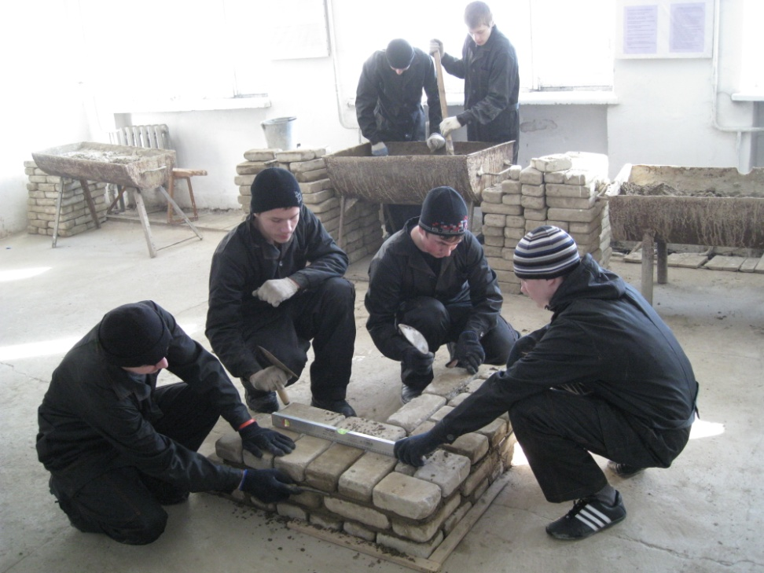
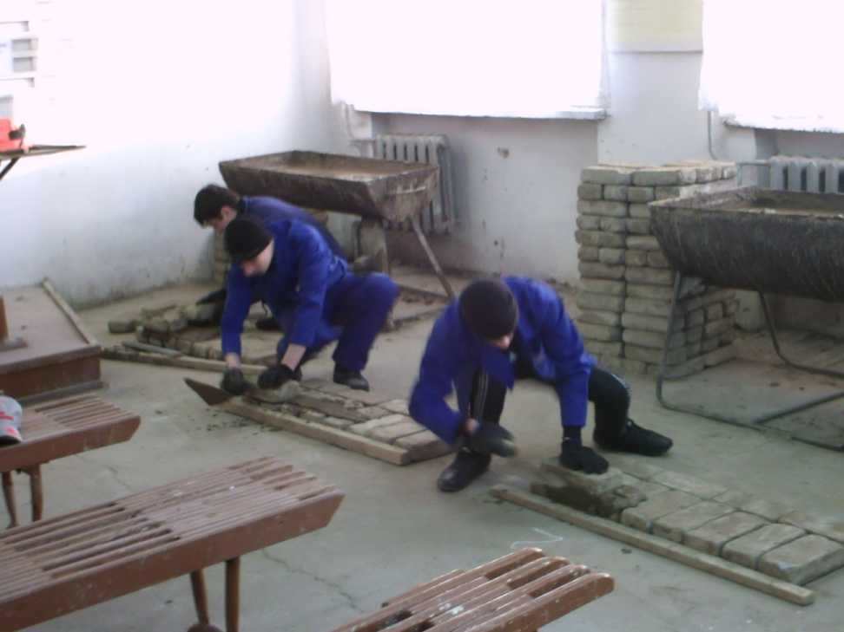

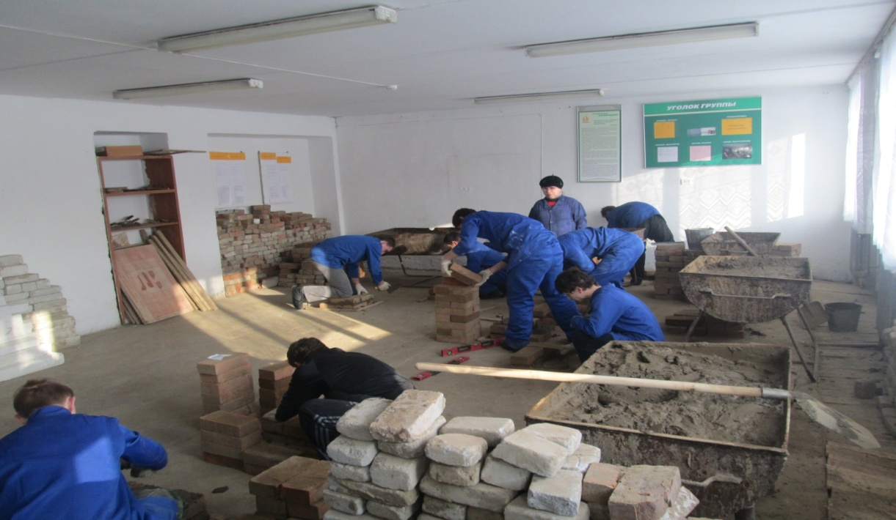

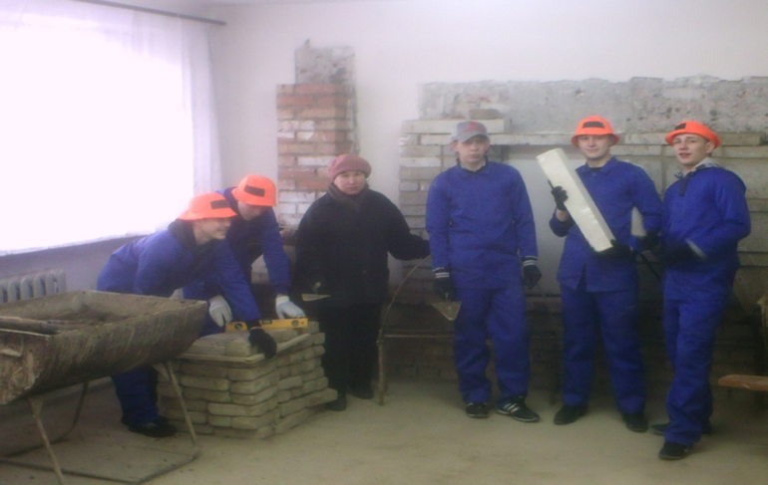
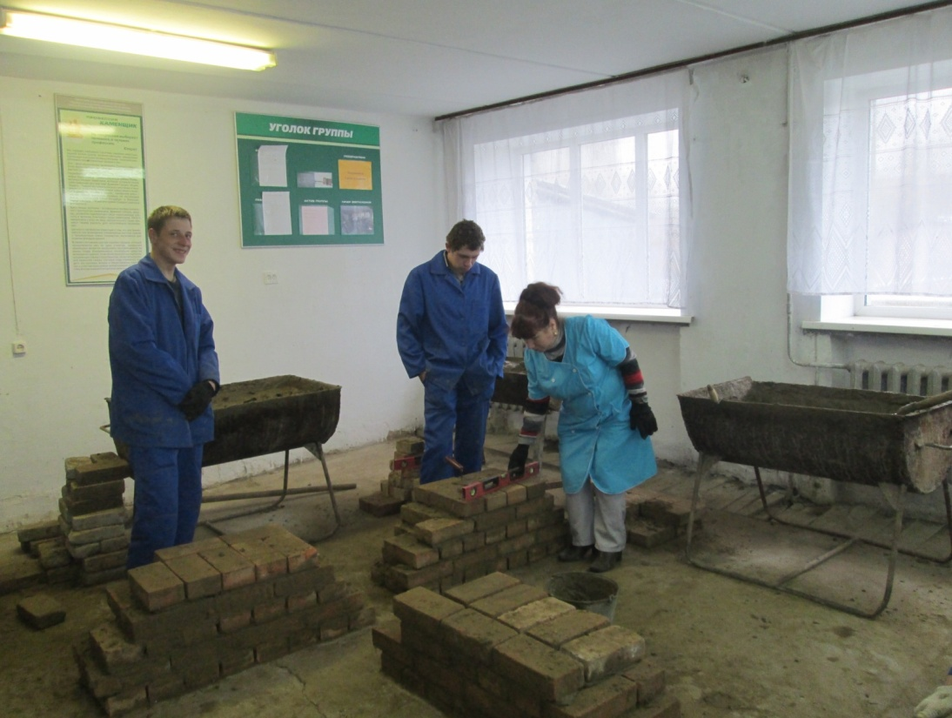

Производственная практика
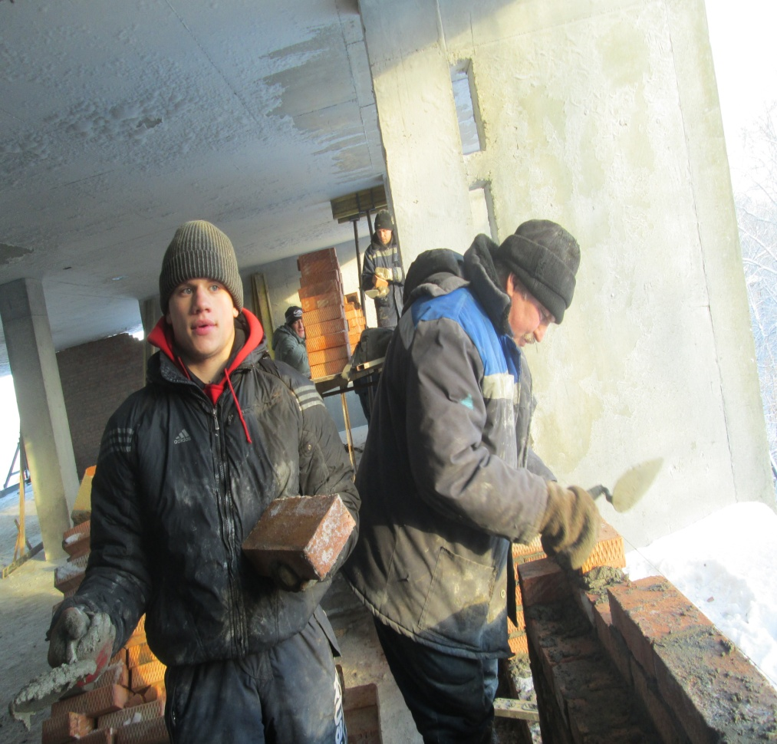
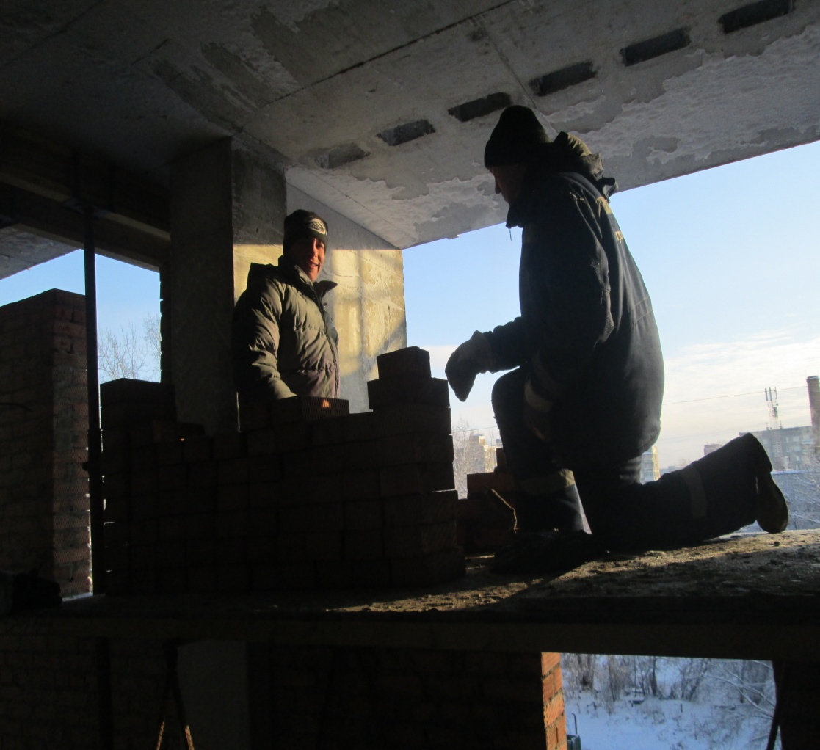

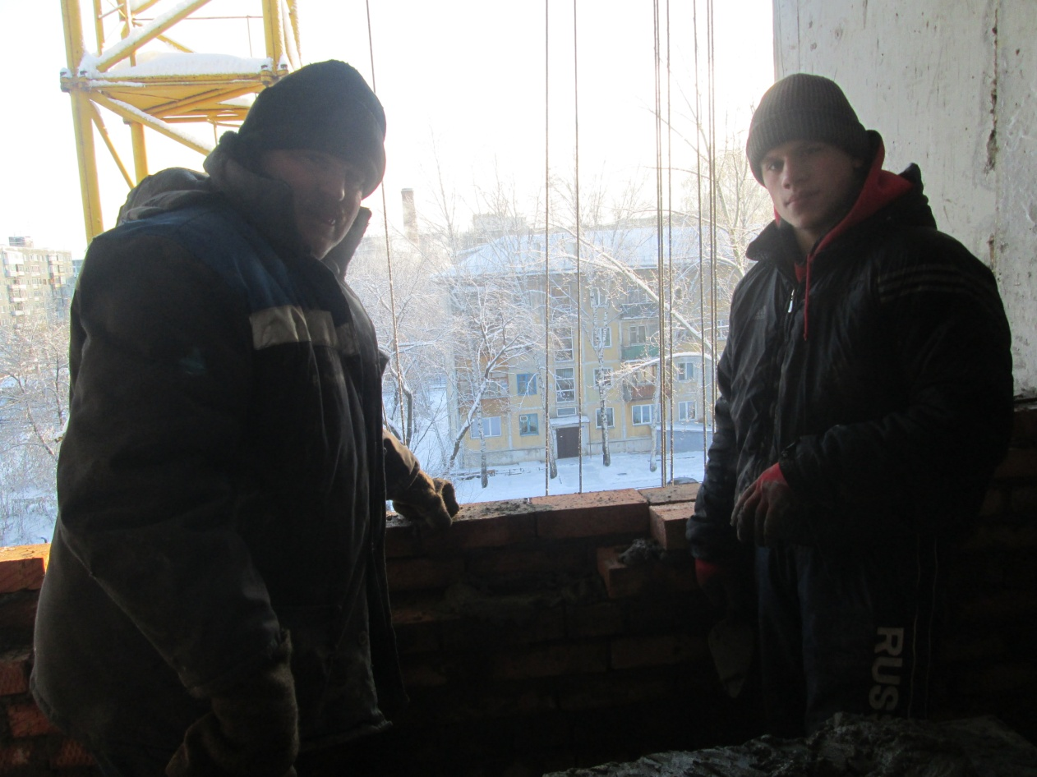

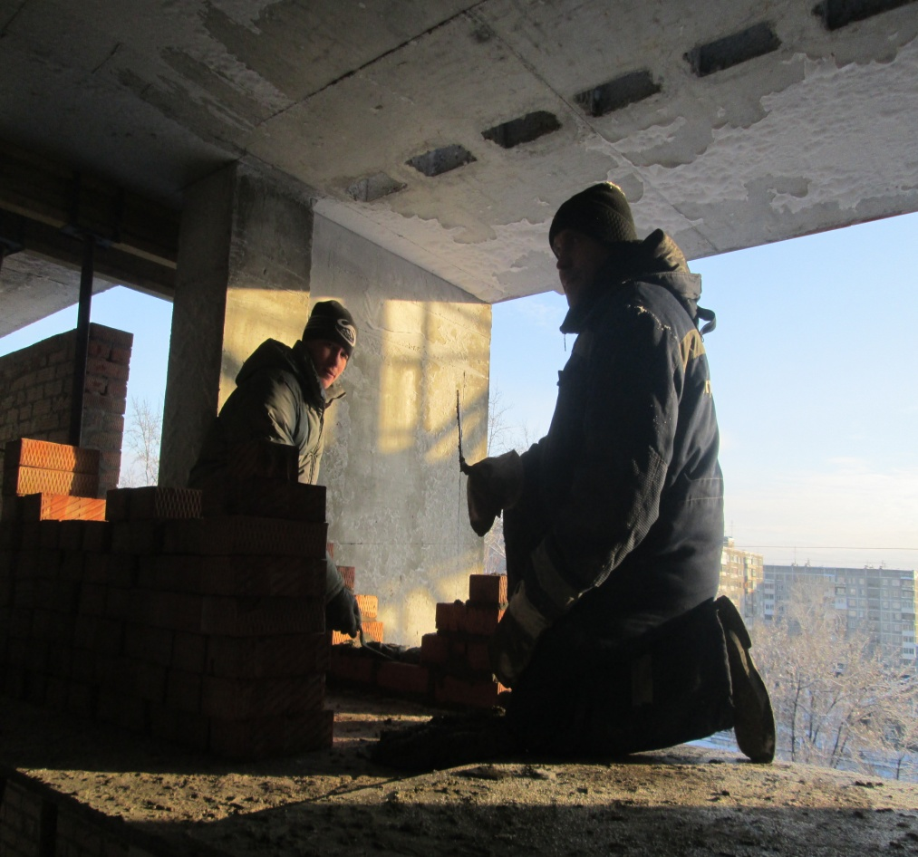

Использование ресурсов сети
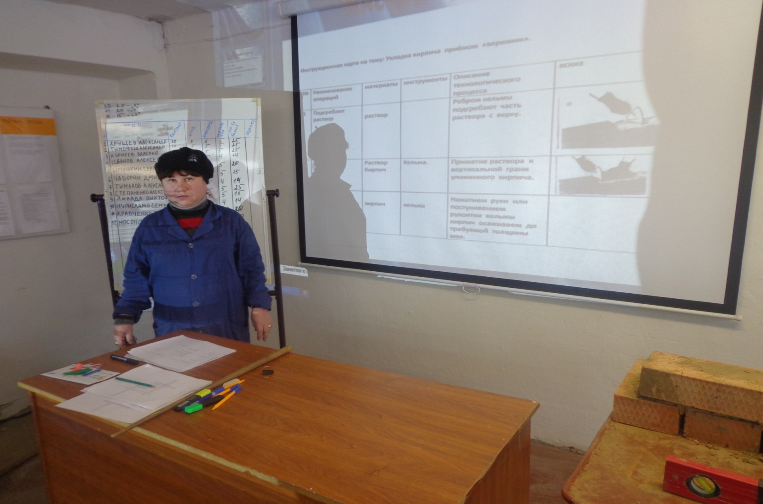

Профориентация
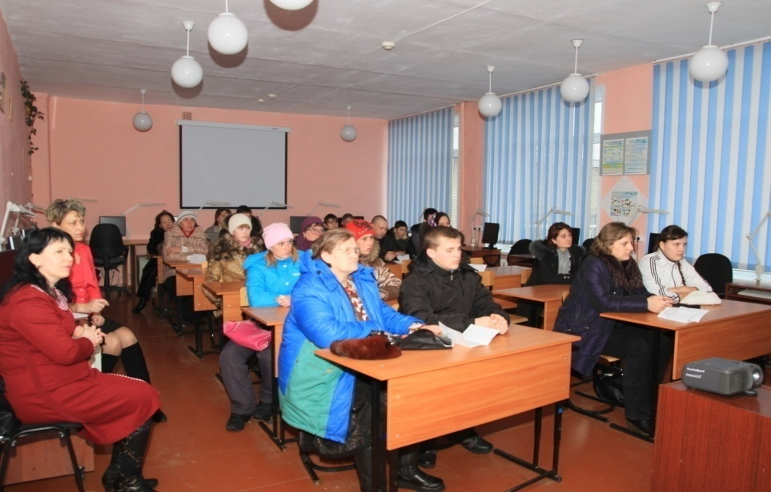

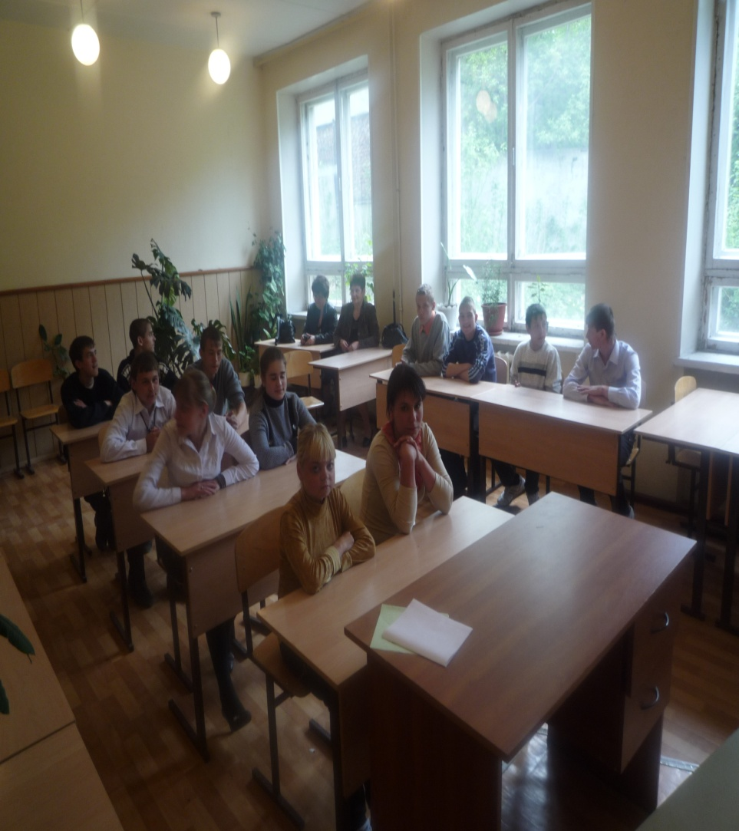

Внеклассное мероприятие
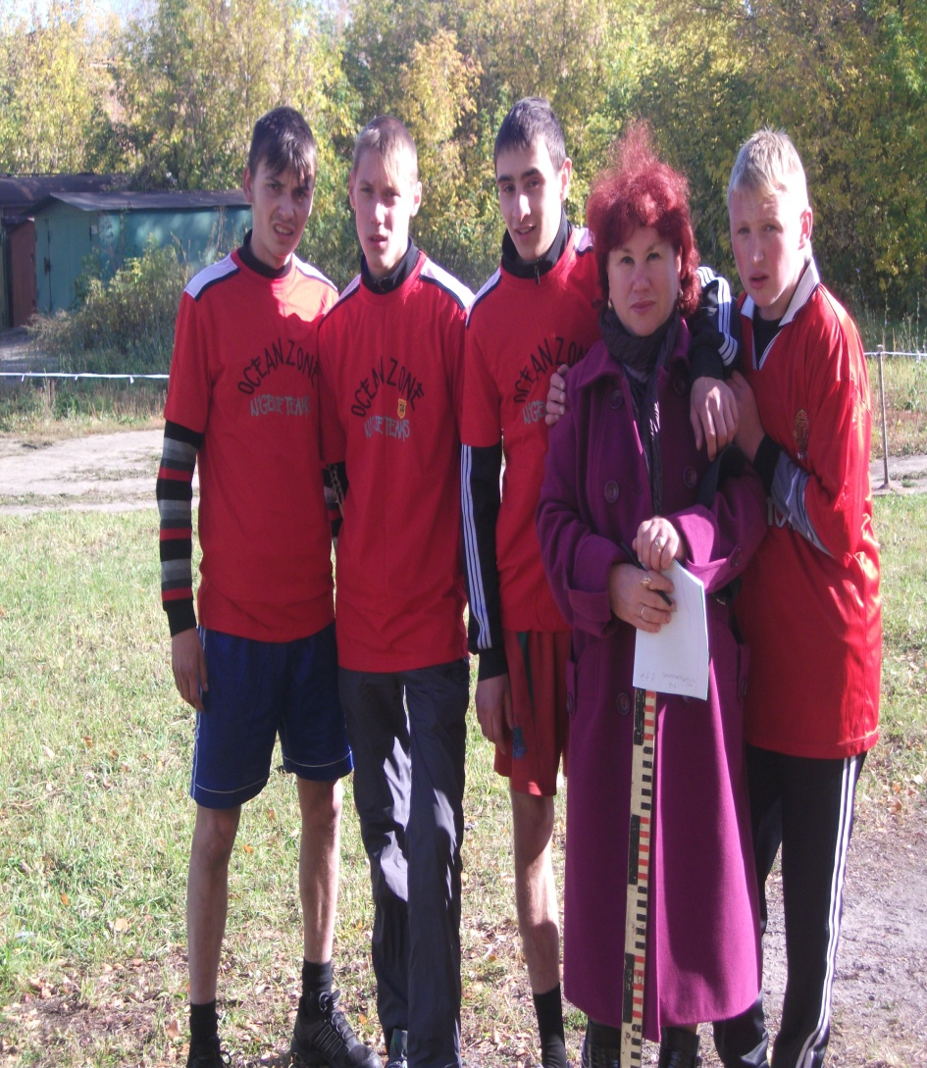

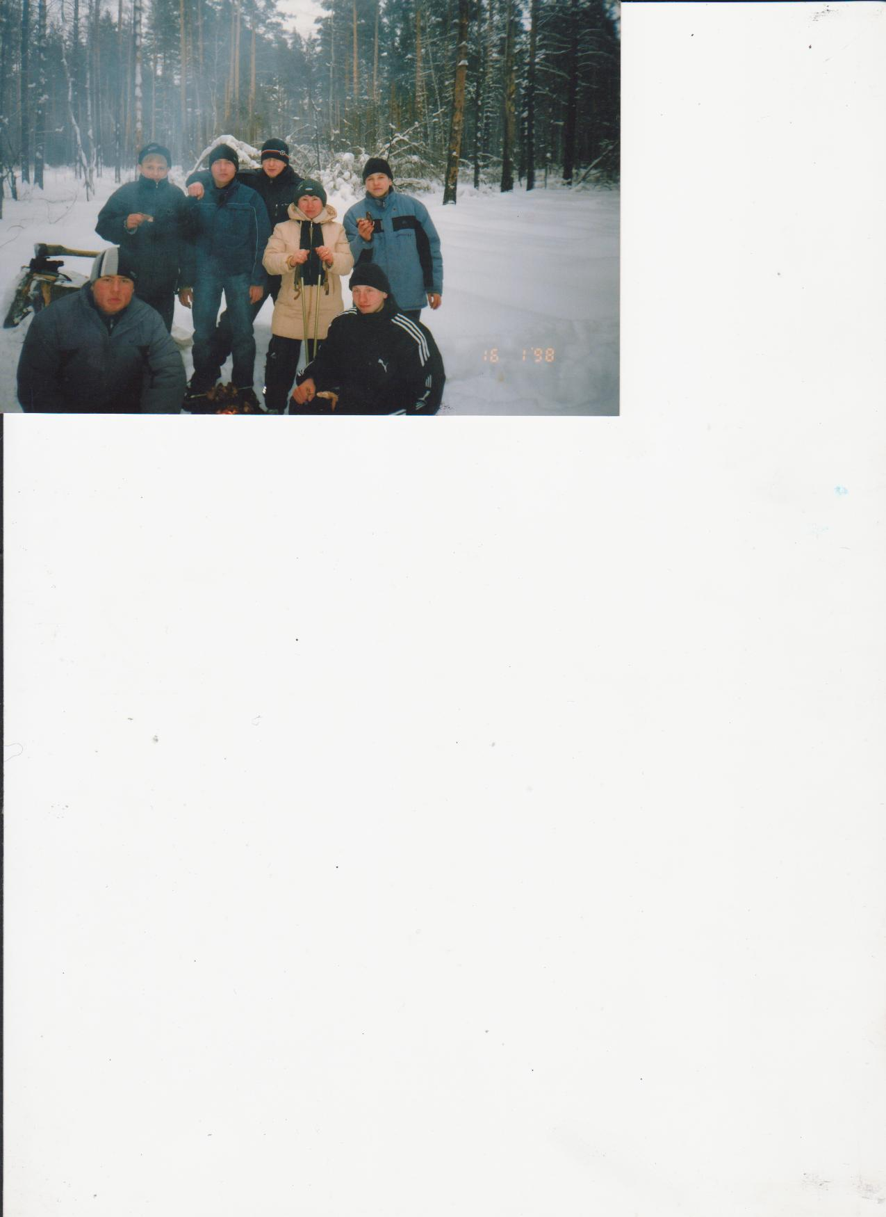
Воспитательная работа
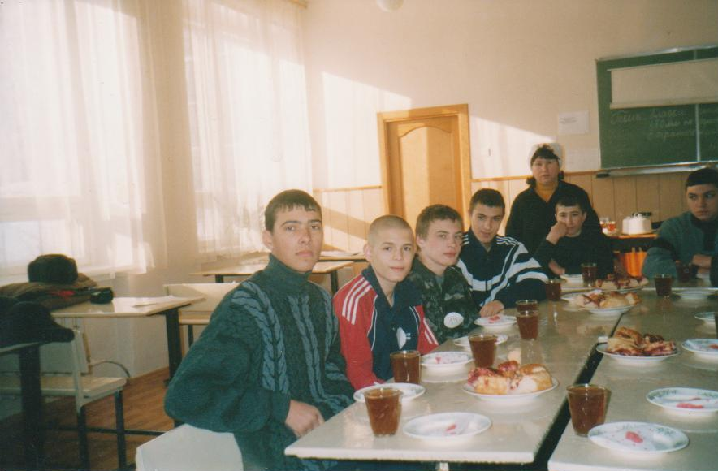
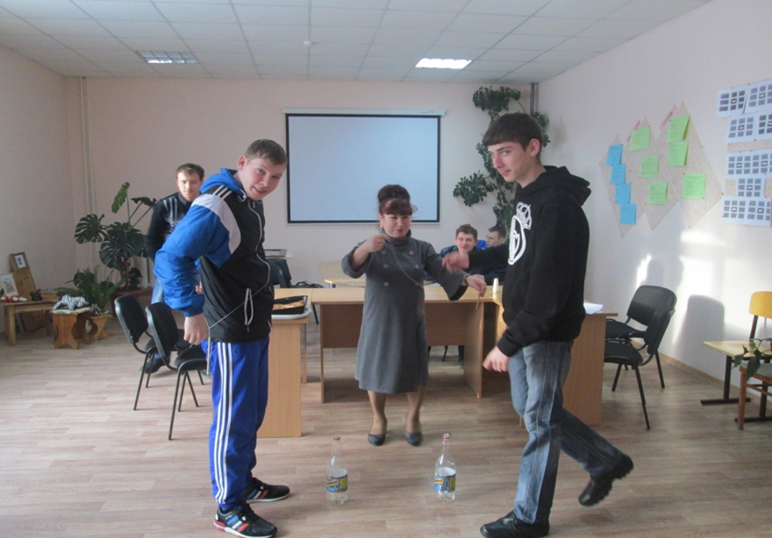

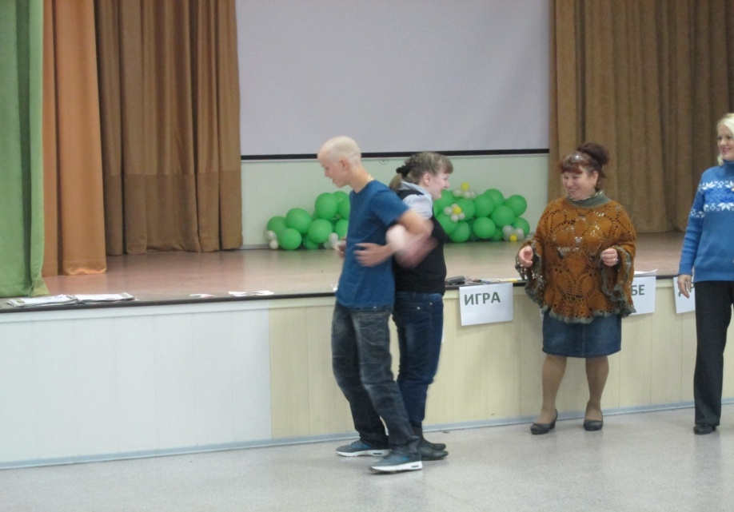

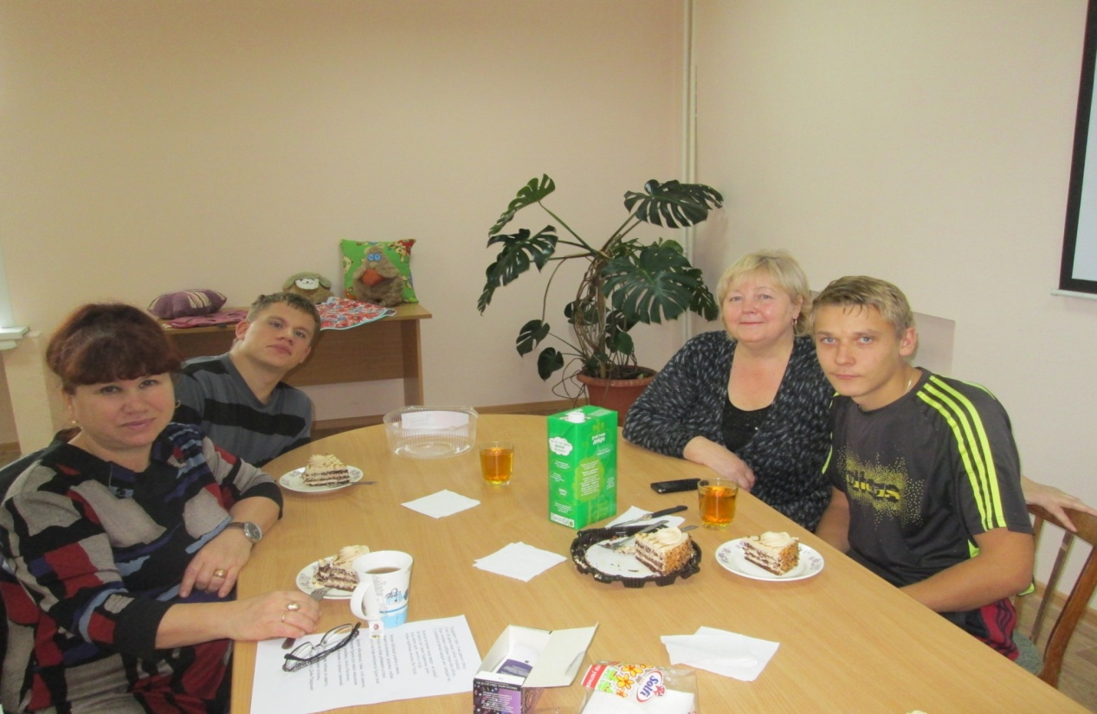
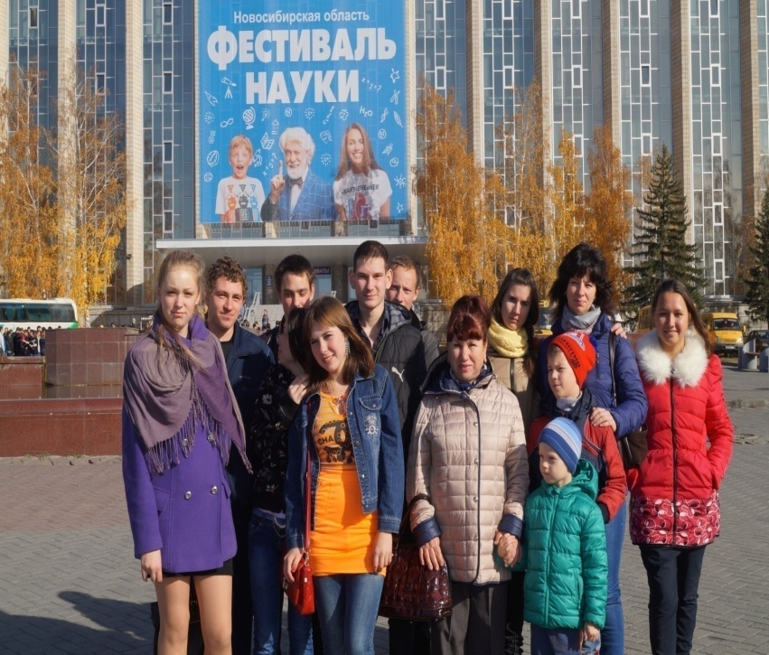

МОЙ ВЫПУСКНИКИ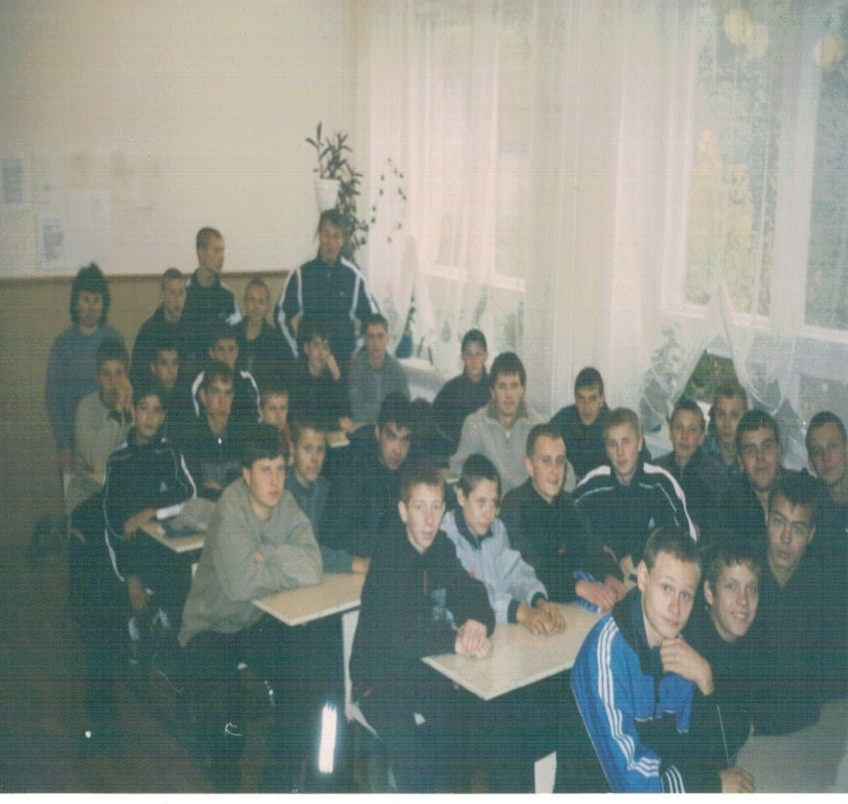

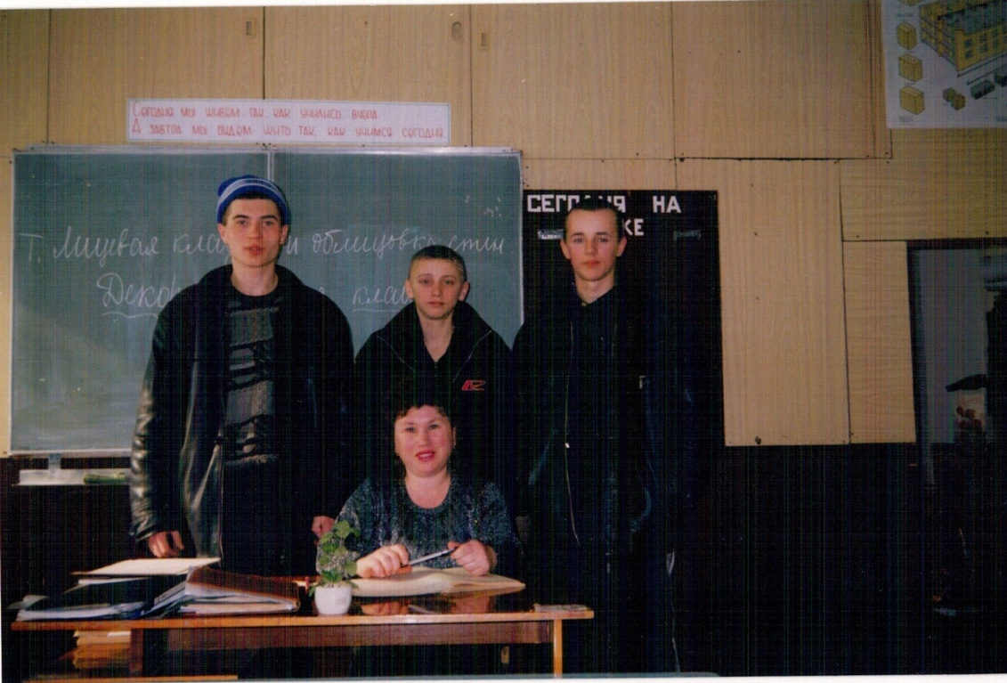

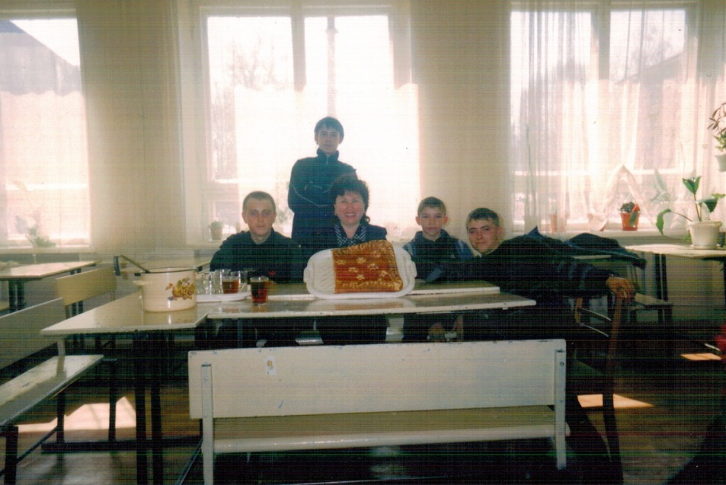
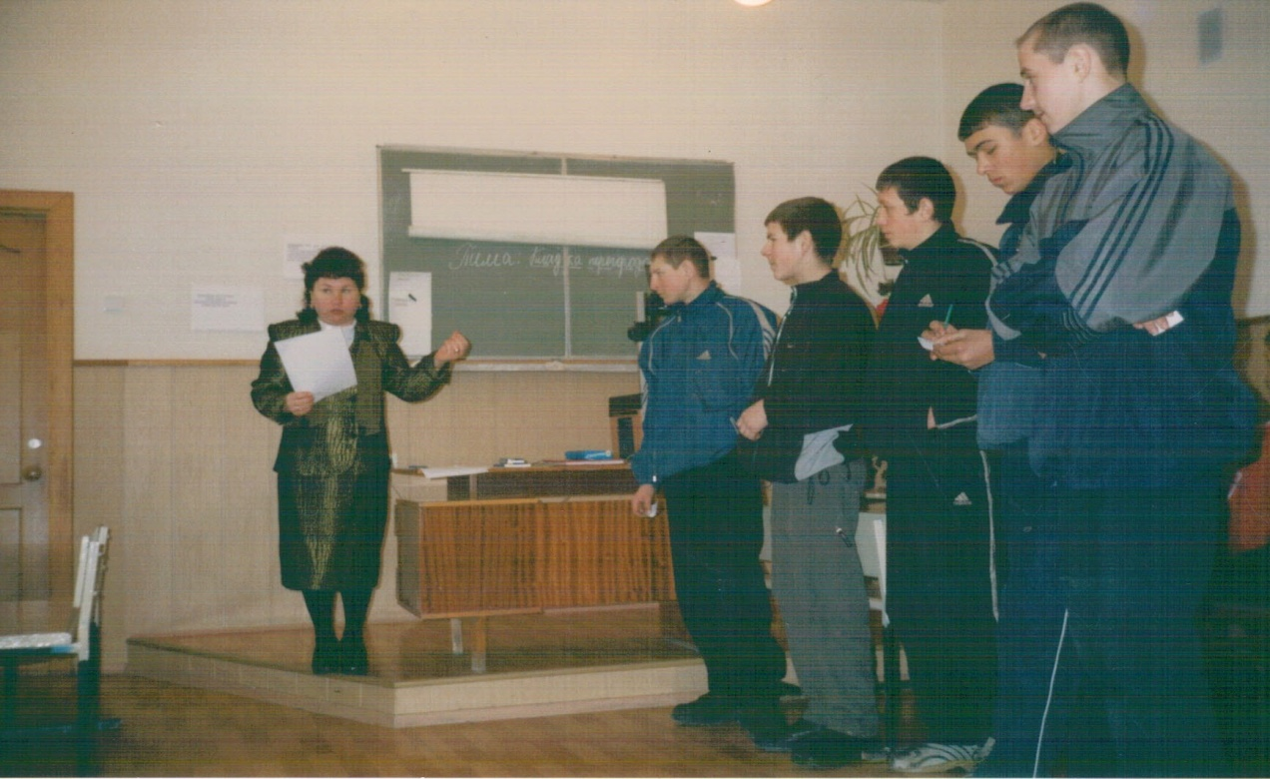
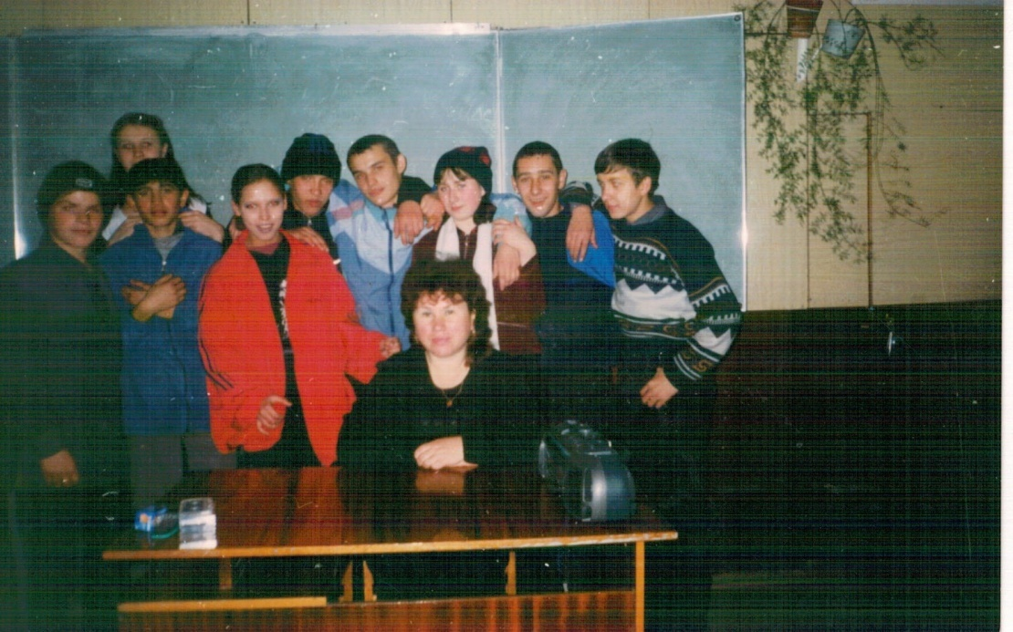
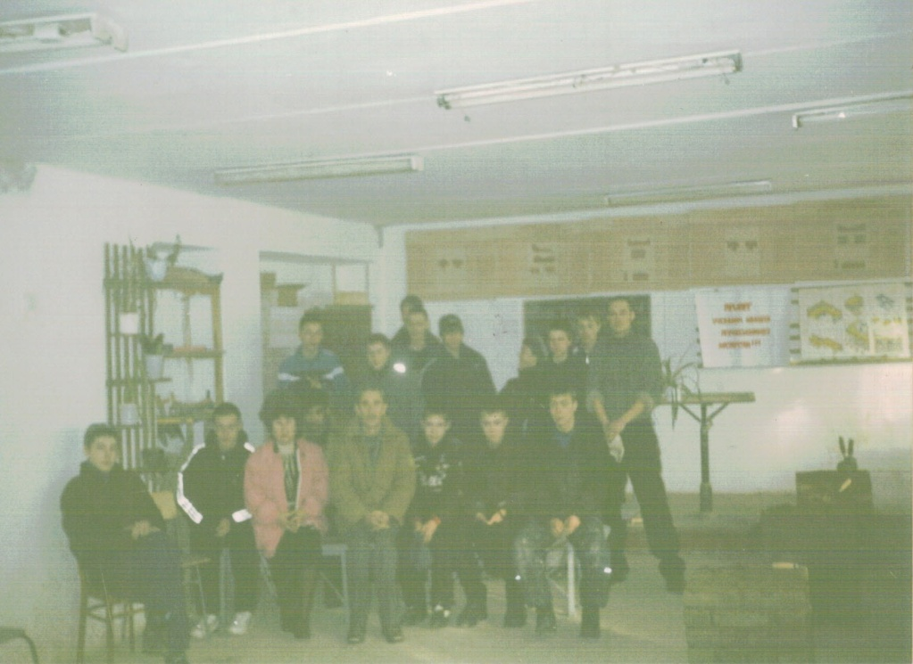

МЕТОДИЧЕСКАЯ РАБОТА
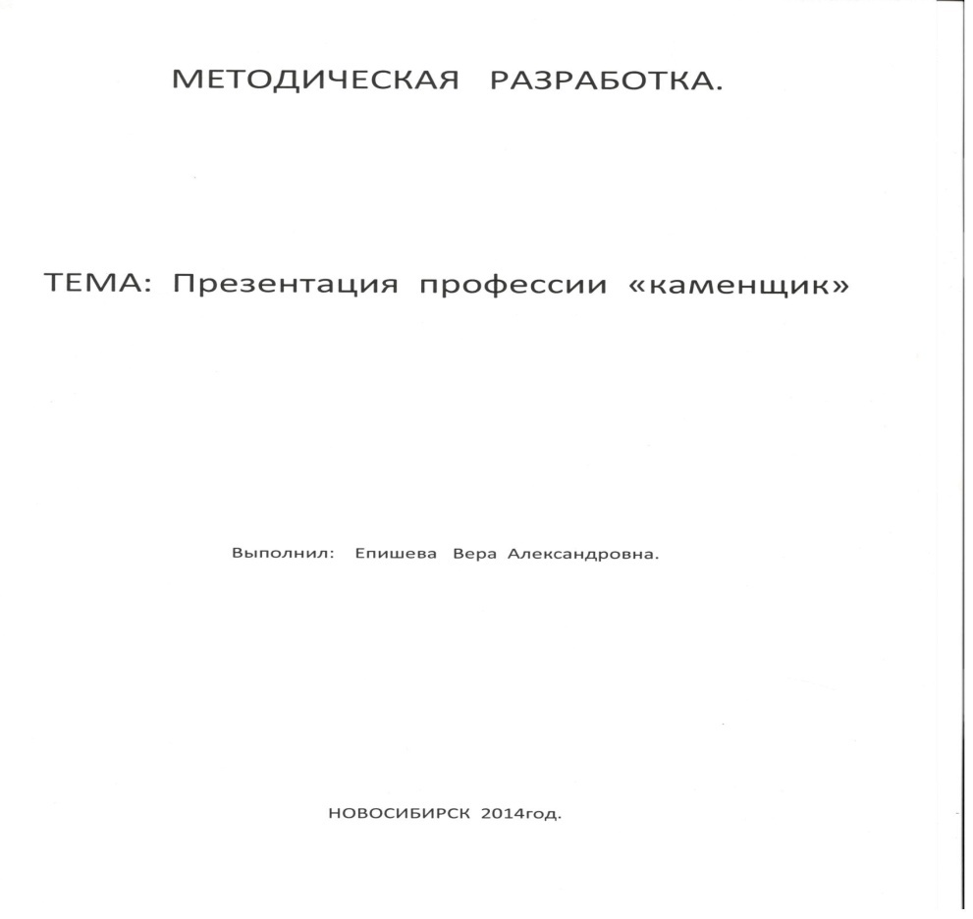

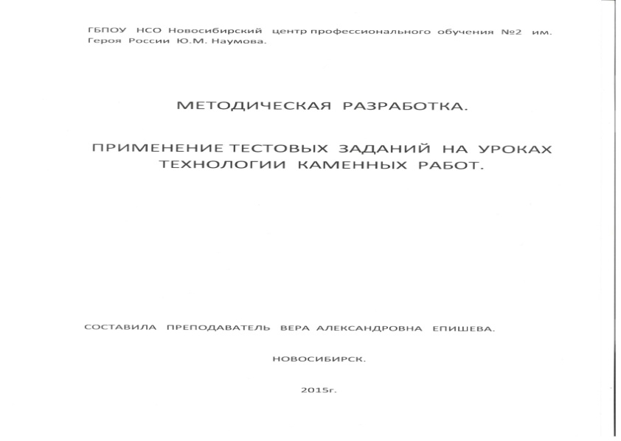

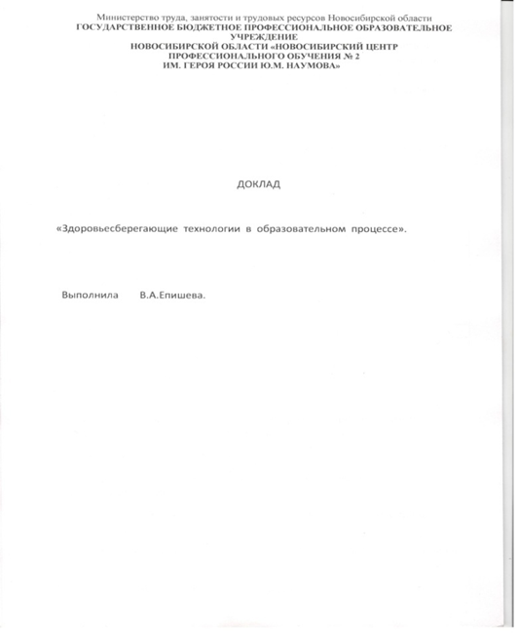

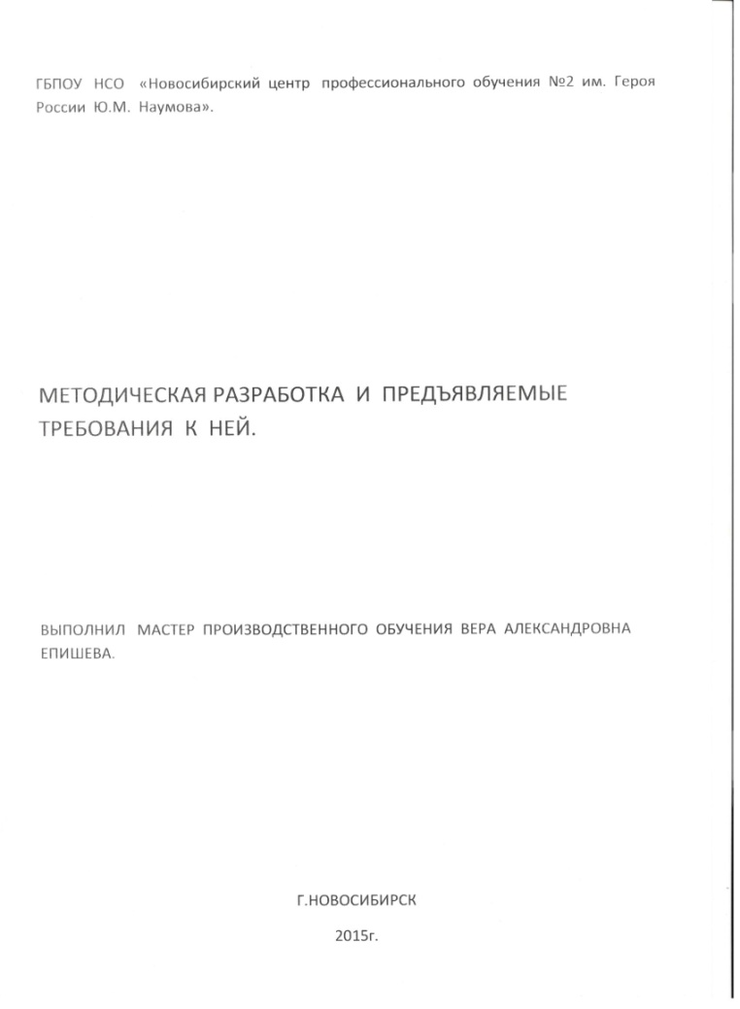

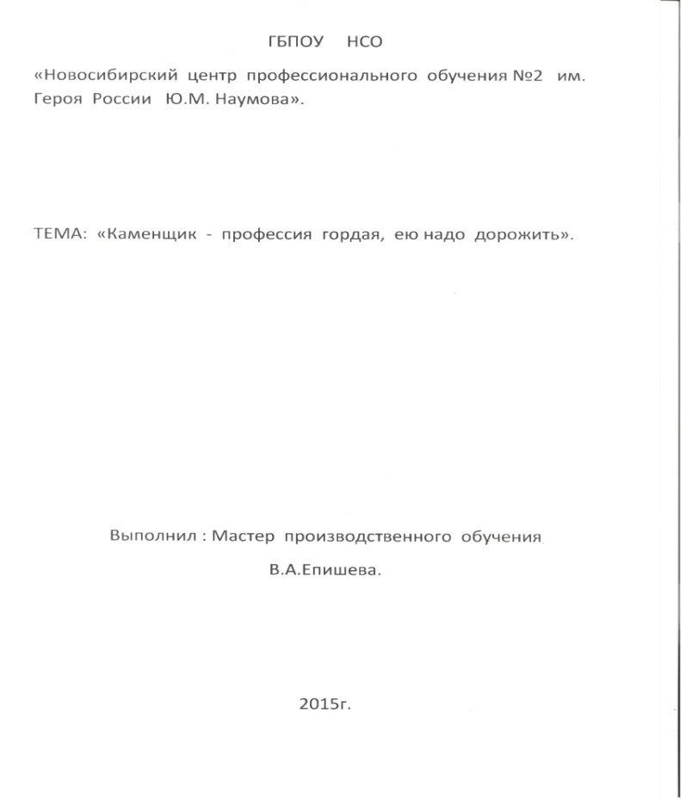

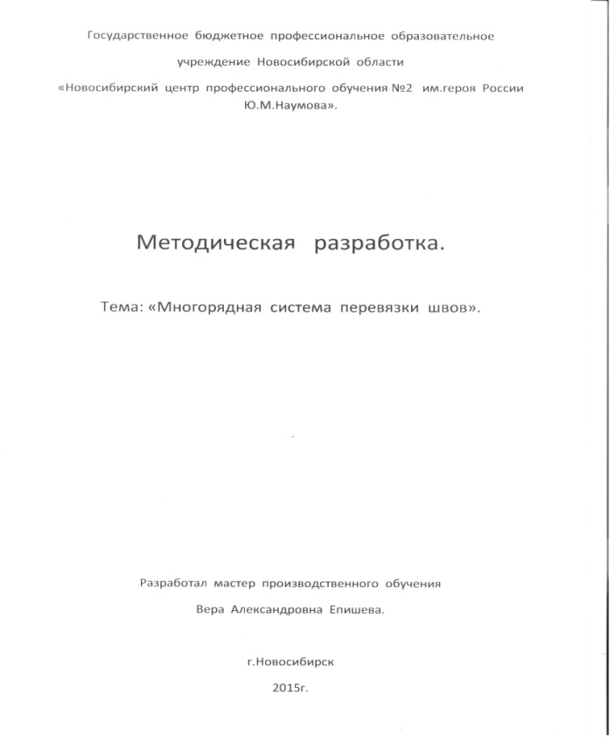

Мои достижения

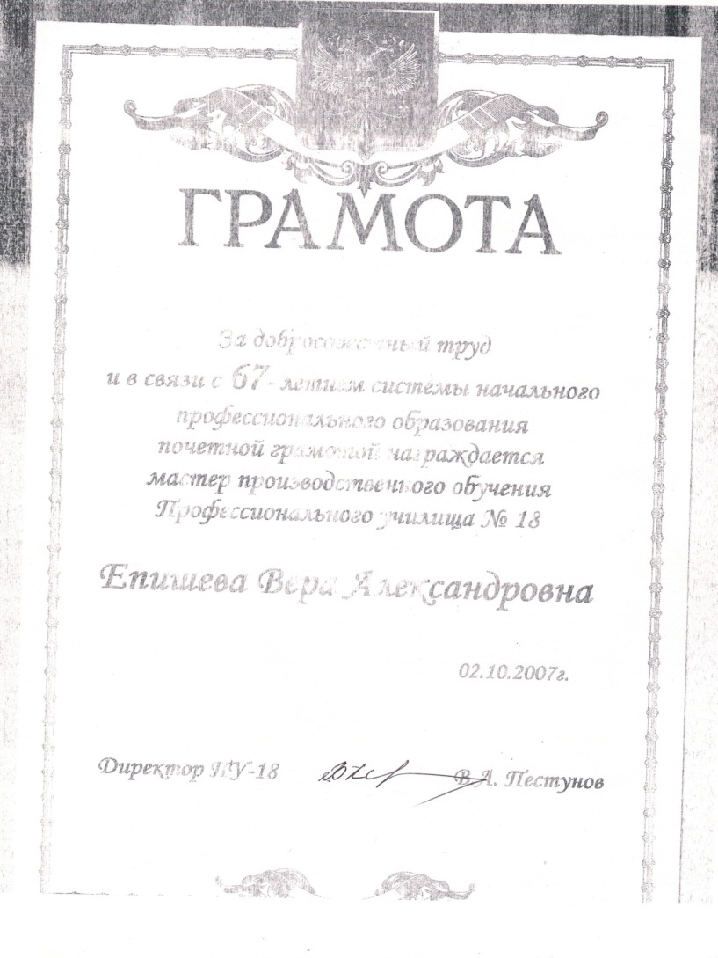

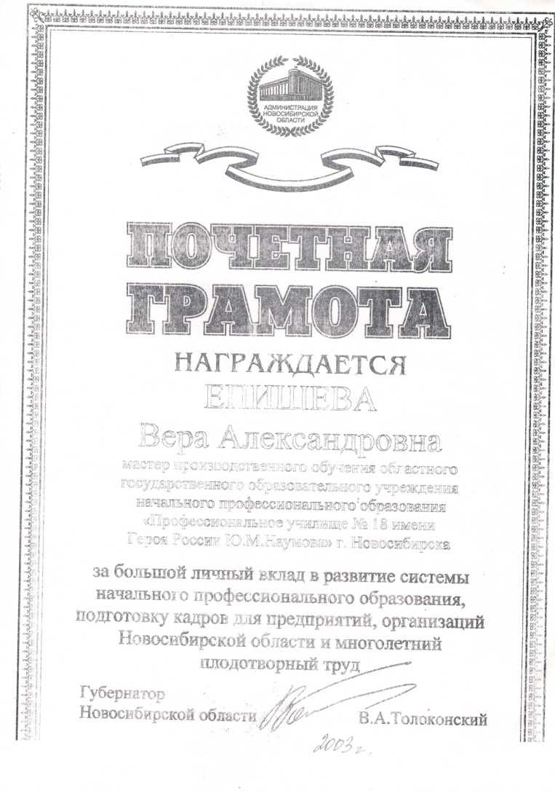

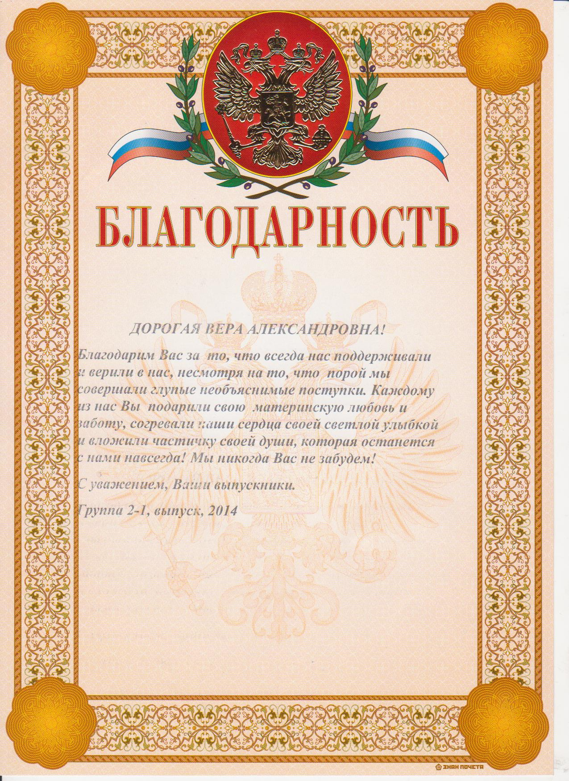





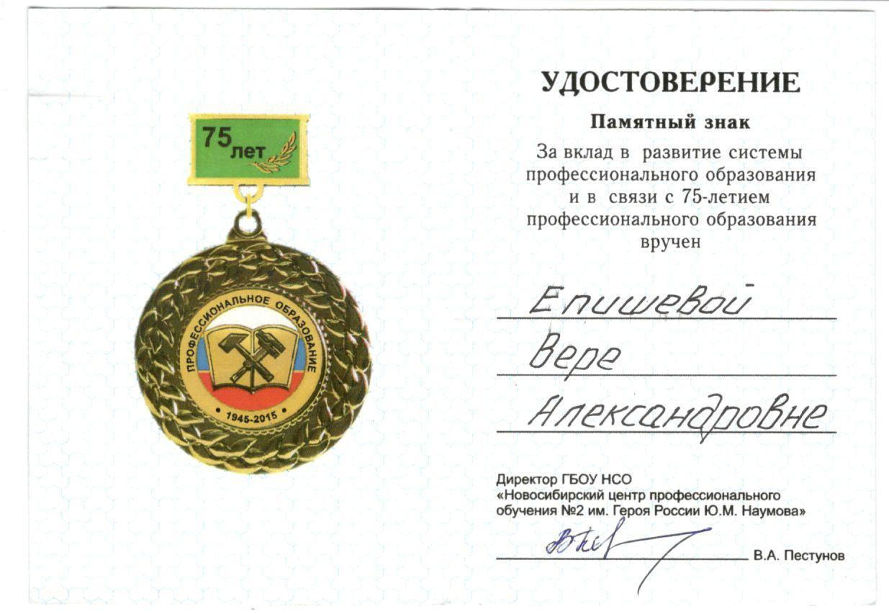

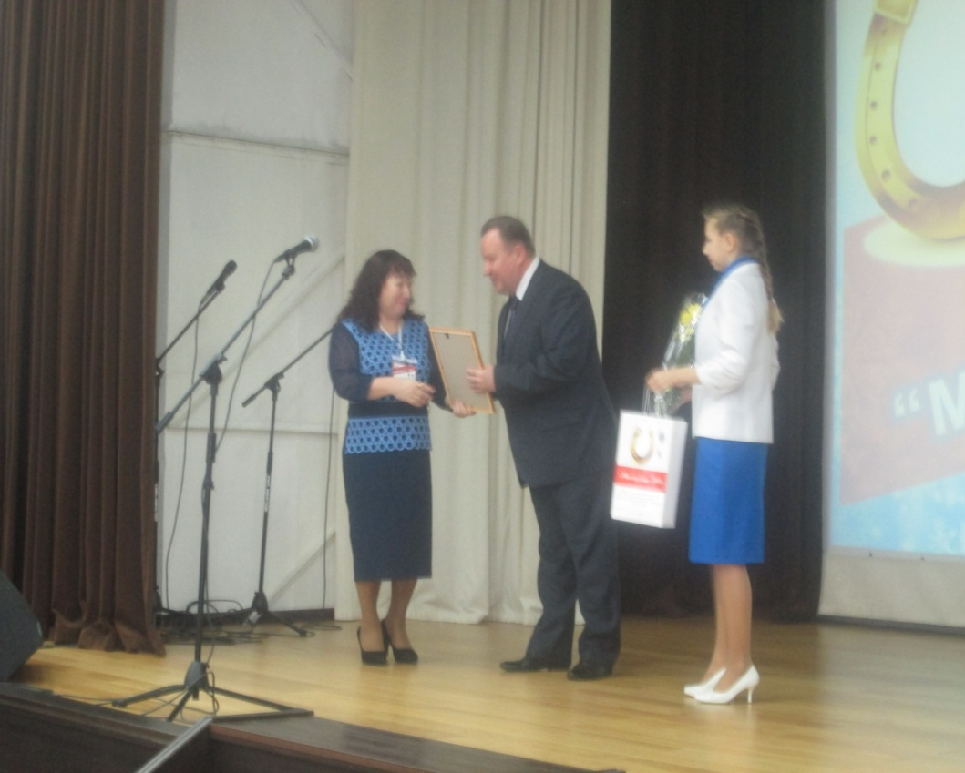

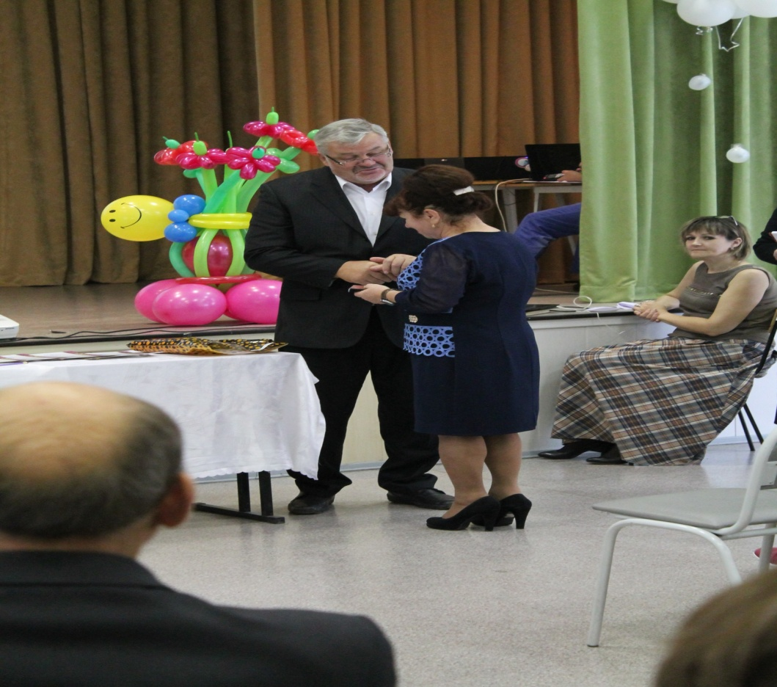

Достижения моих обучающихся

